
МБУК «ЦСДБ г. Брянска»
Детская библиотека № 4
«Любимый журнал о природе «Филя»

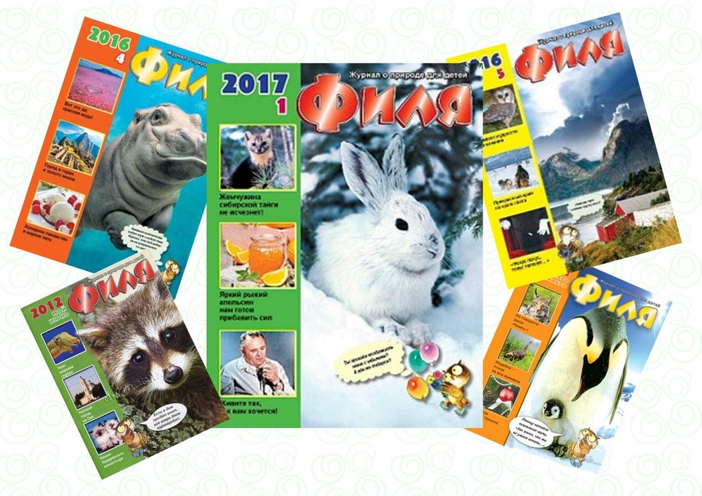
Журнал для детей
о природе и экологии

Брянск 2021
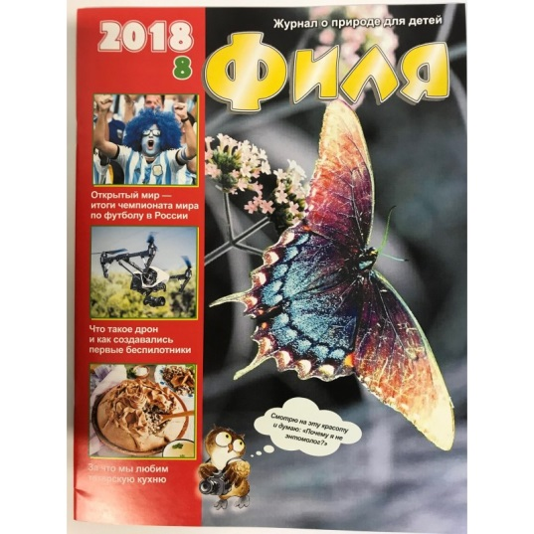
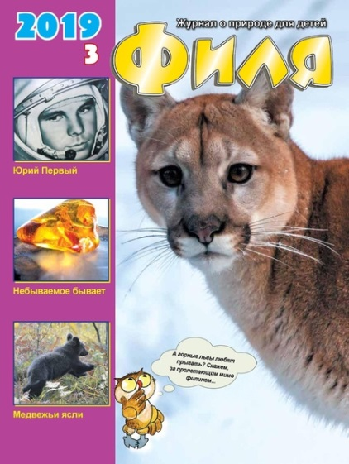
Дорогие друзья, представляем Вашему вниманию журнал о природе «Филя»! Этот журнал не так давно отметил свое 20-летие, что было отмечено на сайте издательства «Веселые заметки» следующей публикацией: «В 2017 году исполнилось 20 лет журналу «Филя»! Его появление в 1997 году было связано с расширением интересов читательской аудитории. Детский отечественный журнал о природе и животных в те годы был явлением крайне редким.
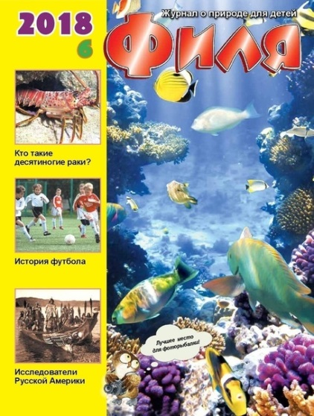
В «Филе» печатались не только сказки и стихи о животных, но и познавательные материалы с интересными фотографиями и рассказами натуралистов. За эти годы мы получили тысячи писем от наших читателей, в которых были многочисленные вопросы, вопросы и вопросы… Редакция старалась отвечать на них и публиковала всё больше информации, связанной с историей науки, географическими открытиями, космосом. Постепенно журнал стал по-настоящему научно-познавательным, и это нас очень радует. Сегодня задача — помочь юным читателям, родителям и педагогам лучше ориентироваться в бесконечном разнообразии окружающего мира. В этом журнале вы увидите ещё больше материалов о природе нашей Родины, её заповедниках, животных, птицах и растениях, занесённых в Красную книгу».
Журнал «Филя» издается в Москве с 1997 г. с подзаголовком «Журнал о природе для детей». Журнал рассчитан для детей дошкольного и младшего школьного возраста. Учредитель издания – Издательский дом «Веселые картинки», который ведет несколько журналов. «Филя» задумывался как журнал, который будет сочетать в себе красочные иллюстрации, стихи и сказки, фотографии животных, экологические игры, материалы для семейного досуга, подчиненные одной цели – знакомство ребенка с миром природы.
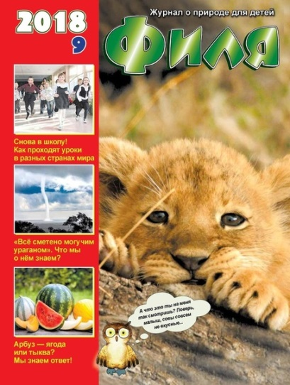
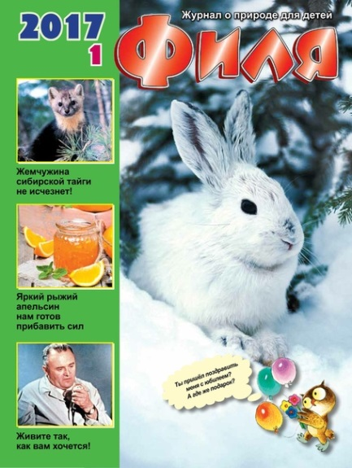
С помощью проводника филина «Фили» читатель знакомится с интересными фактами и познавательными сведениями о животном мире и окружающей природе.
Журнал красочно иллюстрирован. На его страницах можно найти много интересного.
Журнал «Филя» содержит самые интересные сведения о живой природе, репортажи из зоопарка, веселые викторины о животных, экологические игры, красочные фотографии и иллюстрации, путешествия знаменитых натуралистов. В каждом номере есть дополнительная вкладка с раскрасками. Каждый номер посвящен какому-нибудь виду животных. Например, кошачьему семейству. А ведь к кошачьему семейству относятся не только домашние кошки (породистые и не очень), но и дикие животные: лев, пума, гепард, снежный барс, леопард, амурский тигр, черная пантера. Если журнал о кошках, то и кроссворд «кошачий», если журнал о тиграх, то в качестве поделки предлагает сделать игрушку-тигра, если журнал про собак, то и анекдоты будут о собаках.
Популярные рубрики журнала:
• «Домашний зверинец» – рубрика рассказывает о домашних питомцах, а именно – о рыбках, кошках, собаках, птичках и других
• «Из Красной книги» – в рубрике печатается материал о растениях и животных, занесенных в Красную книгу
• «Академия Фили» – в этой рубрике читатель попадает в мир флоры и фауны и узнает, насколько многообразен мир живой природы.
• «Путешествие Фили» – здесь можно совершить путешествие в любую точку нашей планеты и познакомиться с её обитателями.
• «Справочная Фили» – есть возможность написать в редакцию этого журнала не только о своих проблемах, но и рассказать забавные истории, связанные с бытом питомцев читателей.
Помимо статей о животных маленькие читатели смогут узнать много нового о континентах Земли и их многочисленных обитателях, праздничных традициях и легендах, связанных с растениями и животными.

В последнее время в журнале появилось много познавательной и интересной информации, связанной с историей нашей страны, а также других стран.


Маленькие гурманы и их родители смогут оценить статьи о вкусной и здоровой пище с рецептами приготовления блюд.

Журнал «Филя» будет очень полезен младшим школьникам. На страницах «Фили» они найдут ответы на многие вопросы, а также смогут использовать информацию из журнала при подготовке докладов и рефератов по предмету «Окружающий мир».
Вконтакте уже несколько лет существует сообщество «Филя» (https://vk.com/zhurnal_filya). Здесь вы найдете много интересной информации, завораживающие фотографии природы и животных, а также сможете принять участие в конкурсах и розыгрышах.
В Детской библиотеке № 4 вы всегда можете познакомиться со свежим выпуском журнала «Филя», а также изучить номера прошлых лет.
Время работы нашей библиотеки:
с 10.00 до 18.00
Выходной день: суббота.
Наш адрес: г. Брянск, ул. Димитрова д. 120.
тел. 26-14-88.

Наши электронные адреса:
csdbbibl4@yandex.ru
https://vk.com/id306996812

На странице библиотеки ВКонтакте
и по электронной почте Вы можете продлить книгу или получить справку по необходимой теме.
Приходите, мы Вам будем рады!

Заведующая: Михайлова М. В.
Составитель: Петрова И. Н.

